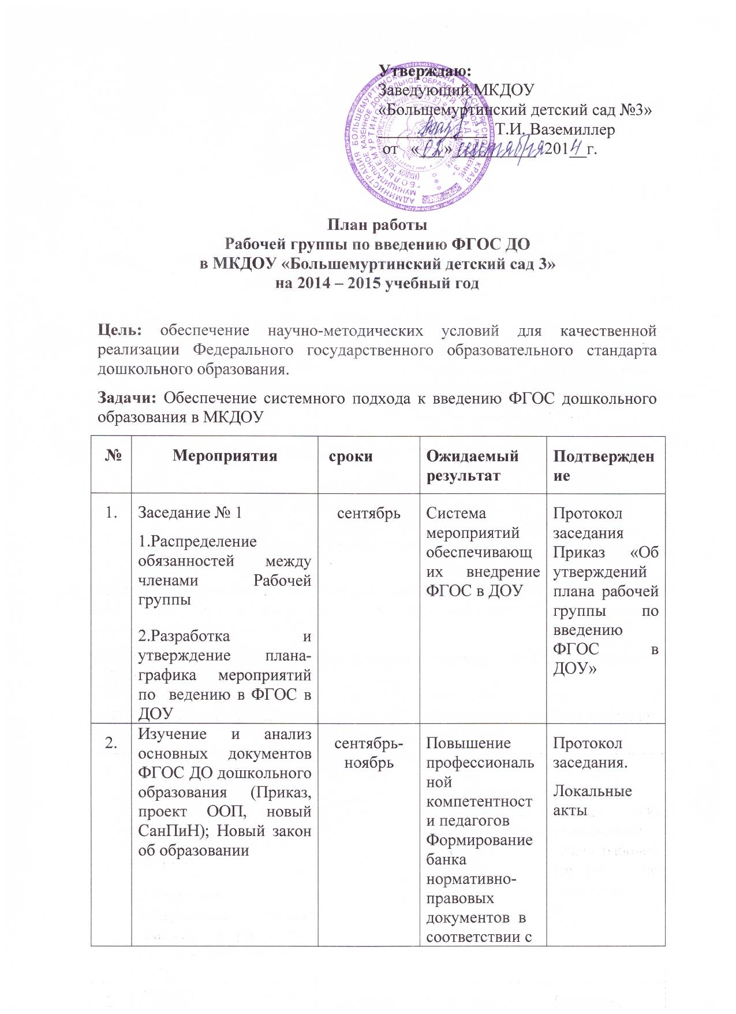

 |  |  | требованиями ФГОС
3. | Мониторинг образовательной деятельности ДОУ на соответствие ФГОС (анализ учебно-методического обеспечения образовательного процесса с учетом требований ФГОС ДО; | Ноябрь-декабрь | Определение внесение необходимых изменений для обеспечения оснащения ДОУ с учетом требований ФГОС | Аналитическая справка по результатам мониторинга ДОУ в соответствии с ФГОС
4. | Изучение требований к структуре ООП ДО с учетом требований ФГОС: целевой раздел (пояснительная записка, планируемые результаты освоения Программы в соответствии с требованиями целевых ориентиров в обязательной части и части формируемой участниками образовательного процесса) Разработка проекта ООП ДОУ | Декабрь - февраль | Разработка  ООП ДОУ  Целевой раздел | Проект программы(целевой раздел)
5. | Изучение требований к структуре ООП ДО с учетом требований ФГОС: содержательный раздел (общее содержание Программы обеспечивающее полноценное развитие ребенка) Разработка проекта ООП | Март  апрель | Разработка  ООП ДОУ  Содержательный раздел | Проект программы содержательный раздел
6. | Изучение требований к структуре ООП ДО с учетом требований ФГОС: организационный раздел(обеспечение- материально-техническое методическое, средства обучения…, распорядок, особенности организации развивающей предметно-пространственной среды) | В течение года | Разработка ООП ДОУ  Организационный раздел | Проект программы  Организацион ный раздел
 | Организация индивидуального консультирования педагогов по вопросам введения ФГОС | Сентябрь-май | Повышение пед. компетенции
7. | Выбор ООП ДОУ с учетом требований ФГОС: | август | Использование примерной ОП находящейся в Федеральном реестре | Протокол заседания Проект программы
8. | Информирование общественности о работе по введению ФГОС дошкольного образования через официальный сайт МКДОУ, информационные стенды, родительские собрания. | В течение года | Создание официального сайта МКДОУ, информационных стендов  Повышение имиджа ДОУ  Организация отчетности. | Протокол заседания
9. | Формирование сетевого взаимодействия по обеспечению преемственности начального и дошкольного образования в условиях реализации ФГОС ДО | Сентябрь- октябрь | Разработка  Плана работы и договора о взаимодействии по обеспечению взаимодействия СОШ № 3 и МКДОУ. | Утверждение плана и подписание договора
10. | Анализ рабочей группы за истекший период | По окончанию деятельности | Повышение качества услуг | Письменный отчет председателя раб группы

